UNIVERSIDADE DE MOGI DAS CRUZES

Criptografia e Comunicação Segura

Mogi das Cruzes
2026
A proteção do canal de comunicação e o armazenamento dos dados sensíveis do projeto integrador foram estruturados sob o princípio da segurança por omissão (Secure by Default). Na camada de trânsito, o sistema exige mandatoriamente o uso do protocolo criptográfico TLS/HTTPS, impedindo que requisições em texto claro trafeguem pela rede, neutralizando assim ataques do tipo Man-in-the-Middle (MitM). Qualquer tentativa de interação que contorne essa diretiva de segurança é imediatamente bloqueada pela infraestrutura de middlewares.
Para a persistência de dados de identificação pessoal, em estrita observância à Lei Geral de Proteção de Dados (LGPD), adotou-se o algoritmo de criptografia simétrica AES (Advanced Encryption Standard) operando em modo 256-GCM (Galois/Counter Mode). A escolha do modo GCM justifica-se por tratar-se de um esquema de criptografia autenticada (AEAD). Ele não apenas garante a confidencialidade dos dados armazenados no banco de dados, mas também gera uma tag de autenticação matemática de 16 bytes. Durante a leitura do dado, o sistema valida essa tag; caso ocorra qualquer modificação não autorizada nos blocos cifrados (como ataques de injeção ou corrupção de dados), o decifrador rejeita a operação. Adicionalmente, as chaves mestres simétricas são apartadas do código-fonte e injetadas de forma isolada através de variáveis de ambiente em tempo de execução, impossibilitando vazamentos por meio de repositórios de código.

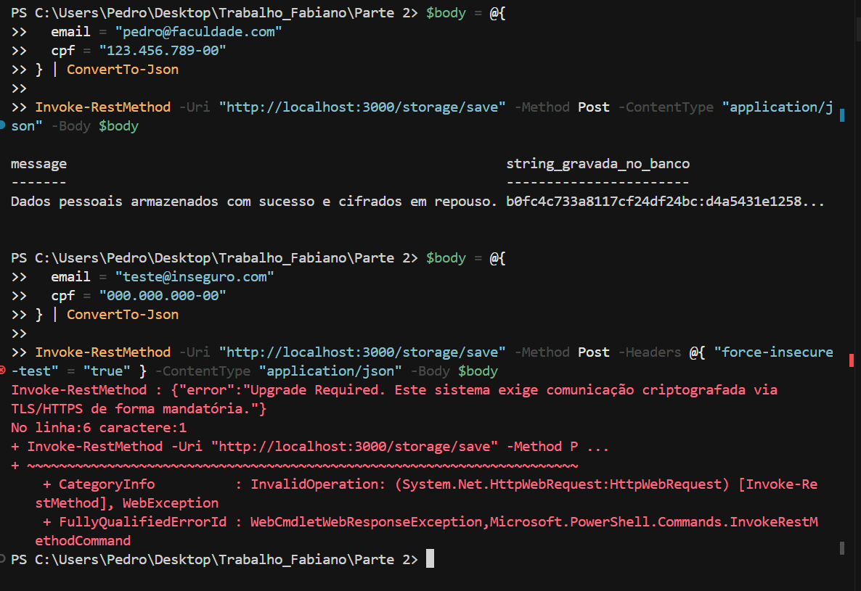
Pedro Augusto Torres Emerich – 11231103329
Andre Gustavo de Souza -

